ميرز
فيروس كورونا / مرض فيروس كورونا-19
Arabic
ما هو فيروس كورونا/ مرض فيروس كورونا-19؟
فيروسات كورونا هي عائلة كبيرة من الفيروسات المنتشرة على مستوى العالم؛ والتي قد تسبب أعراض خفيفة تتراوح بين الحمى والسعال إلى حالات أكثر خطورة؛ مثل الالتهاب الرئوي الحاد وضيق التنفس وصعوبات في التنفس.
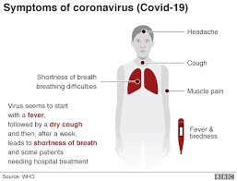
- الصداع
- السعال
- ألم العضلات
- الحمى والإعياء
- ضيق التنفس
- يبدو أن الفيروس يبدأ بالحمى ويتبعه سعال جاف ثم بعد أسبوع يؤدي إلى ضيق في التنفس وهناك بعض المرضى الذين يحتاجون إلى دخولهم المستشفى للخضوع للعلاج.
ماذا أفعل إذا شعرت أنني في خطر؟
إذا كنت قد سافرت مؤخرًا، فقد تكون نسبة تعرضك لمرض فيروس كورونا-19 (فيروس كورونا) متزايدة. ومن المفترض أن تساعدك المعلومات أدناه في تقييم ما إذا كنت بحاجة إلى اتخاذ أي إجراء إضافي.
في 2/3/2020، تتمثل مناطق الخطر في: مقاطعة هوبى ووهان والصين وإيران وشمال إيطاليا وتايلاند واليابان وجمهورية كوريا الشعبية الديمقراطية وهونج كونج وتايوان وسنغافورة وماليزيا وماكاو وفيتنام وكمبوديا ولاوس وميانمار وتينيريف. وللاطلاع على آخر المستجدات، يرجى بزيارة الرابط التالي: https://www.gov.uk/guidance/coronavirus-covid-19-information-for-the-public#risk-level

من الضروري أن يُبَلِّغ المسافرون الذين زاروا أي من البلدان التي تعتبر معرضة لخطر أكبر من الإصابة بمرض فيروس كورونا-19 في الأيام الـ 14 الماضية، إدارة مساعدة المهاجرين على الرقم 0808 801 0503 ومدير إسكان ميرز في أقرب وقت ممكن، حتى وإن لم تظهر عليك أي أعراض الأمر الذي يضمن لك تلقي أي مساعدة أو رعاية طبية قد تحتاج إليها بما يتماشى مع إرشادات الصحة العامة.
إذا كنت بحاجة إلى التحدث إلى طبيب، تفضل بالاتصال على الرقم 111 (إنجلترا واسكتلندا) أو الرقم 0300 200 7885 (أيرلندا الشمالية) لإفادة موظف الاتصال بسفرك الأخير.

المشورة في مجال الصحة العامة
ساعد على منع انتشار المرض
كما هو الحال مع الأنفلونزا الموسمية، تنطبق نفس نصائح الصحة العامة بشأن فيروس كورونا (مرض فيروس كورونا-19)، فعليك أن تتصرف مثلما تفعل عند الإصابة بالسعال أو العطس، بأن تستخدم منديل لتغطية فمك وأنفك وتلقيه بعيداً في سلة المهملات بعناية بعد الاستخدام وتغسل يديك جيدًا.
بمجرد أن تبدأ الإنفلونزا والفيروسات المعدية المماثلة في الانتشار، فإن الطريقة الرئيسية التي بإمكانها منع زيادة الانتشار، هي الاهتمام بالنظافة الشخصية الجيدة؛ إذ يساعد غسل يديك بانتظام على منع انتشار الإنفلونزا وغيرها من الفيروسات.
إذا شعرت بالإعياء وكنت تشتبه في احتمالية تعرضك للإصابة بفيروس كورونا (مرض فيروس كورونا-19)، فعليك أن تبقى في المنزل وتخبر مدير الإسكان في أقرب وقت ممكن. وعليك ألا تخرج أو تزور أي شخص في عقار آخر، وسيضع مدير الإسكان إجراءات لحماية مصلحتك العامة.

نشكرك على تعاونك

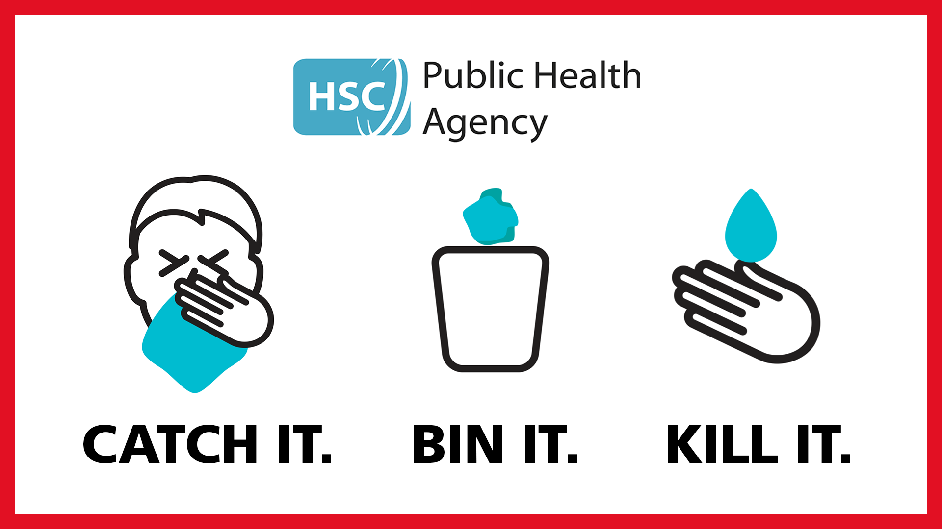
اقتله.

تخلص منه.

اكتشف المرض.

